Mitschriften vom 8.1.08

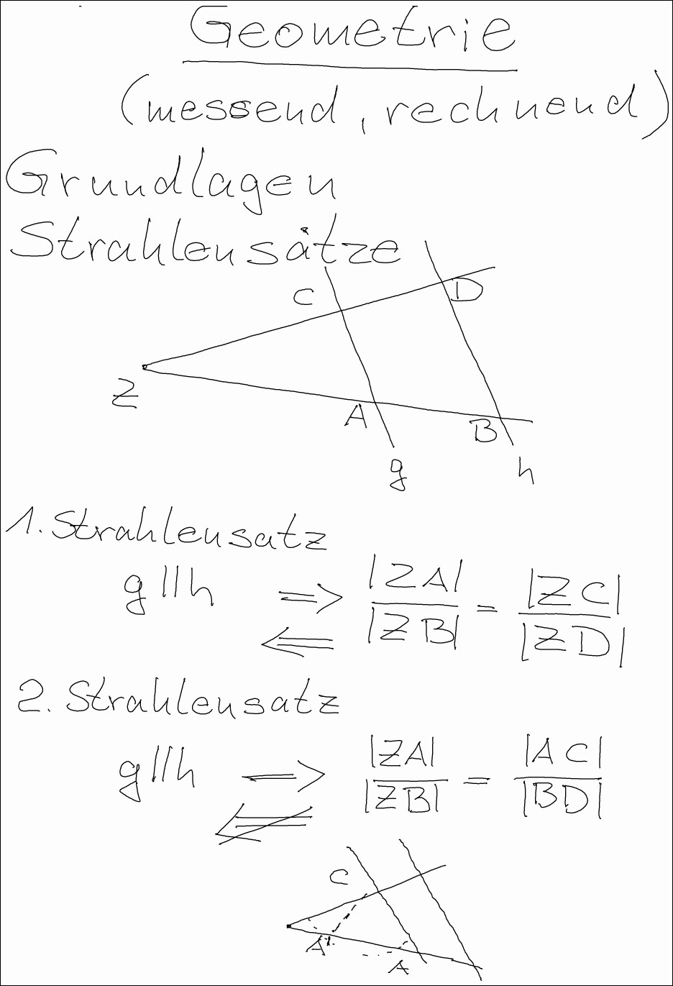 | Schlägt man um C einen Kreis mit |CA|, so erhält man einen zweiten Schnittpunkt A’.

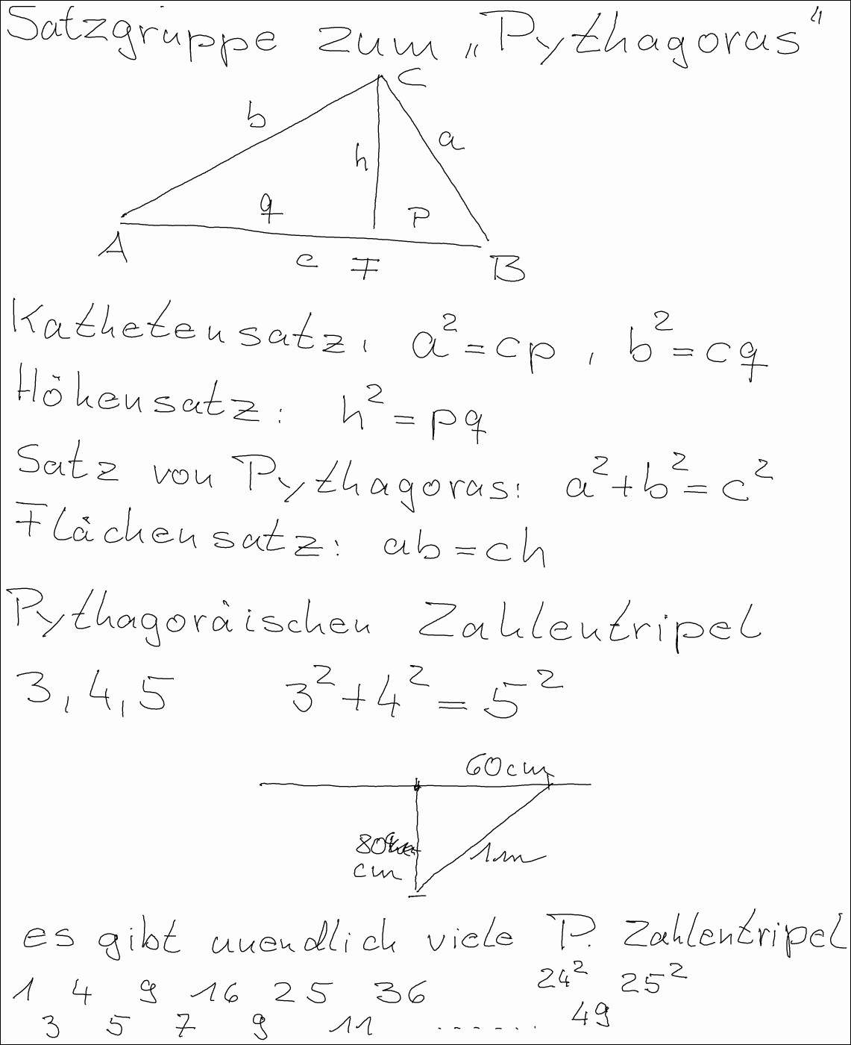 | Weitere Zahlentripel sind z.B.  5, 12, 13  7, 24, 25  8, 15, 17

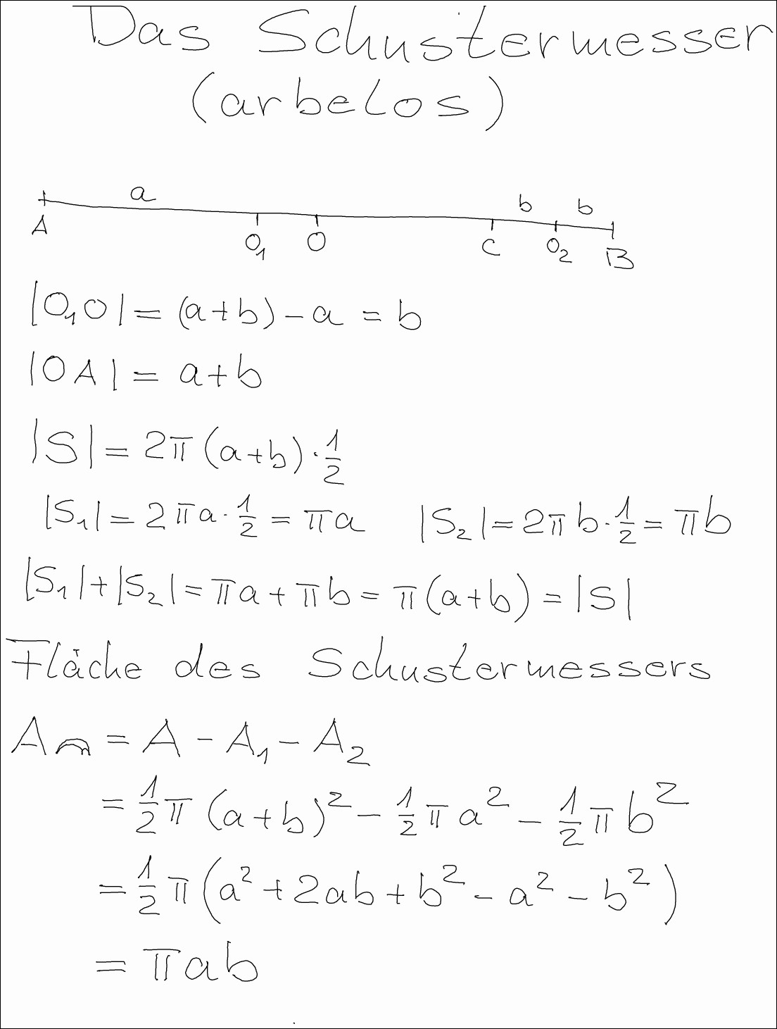 | (Achtung Hörer 15-17  Hier hat in der Mitschrift immer der Faktor gefehlt.)

